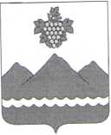

АДМИНИСТРАЦИЯ МУНИЦИПАЛЬНОГО РАЙОНА

«ДЕРБЕНТСКИЙ РАЙОН»

ПОСТАНОВЛЕНИЕ
«25» октября 2022 г. №228
О повышении размеров денежного вознаграждения лиц, замещающих муниципальные должности в муниципальном районе «Дербентский район», должностных окладов и окладов за классный чин муниципальных служащих в муниципальном районе «Дербентский район», исходя из которых определяются нормативы формирования расходов на оплату их труда
В соответствии с постановлением Правительства Республики Дагестан от 21 октября 2022 г. № 357 «О повышении размеров денежного вознаграждения лиц, замещающих муниципальные должности в Республике Дагестан, должностных окладов и окладов за классный чин муниципальных служащих в Республике Дагестан, исходя из которых определяются нормативы формирования расходов на оплату их труда», постановляю:
1.Повысить с 1 октября 2022 г. в 1,04 раза размеры денежного вознаграждения лиц, замещающих муниципальные должности в муниципальном районе «Дербентский район», должностных окладов муниципальных служащих в муниципальном районе «Дербентский район», окладов за классный чин муниципальных служащих в муниципальном районе «Дербентский район», исходя из которых определяются нормативы формирования расходов на оплату их труда, утвержденные постановлением Правительства Республики Дагестан от 14 июля 2010 г. № 252 «О нормативах формирования расходов на оплату труда лиц, замещающих муниципальные должности и должности муниципальной службы Республики Дагестан» и повышенные в соответствии с постановлением Правительства Республики Дагестан от 21 марта 2013 г. № 146 «О внесении изменений в постановление Правительства Республики Дагестан от 14 июля 2010 г. № 252», постановлением Правительства Республики Дагестан от 17 декабря 2013 г. № 685 «О повышении размеров денежного вознаграждения лиц, замещающих муниципальные должности в Республике Дагестан, должностных окладов и окладов за классный чин муниципальных служащих в Республике Дагестан, исходя из которых определяются нормативы формирования расходов на оплату их труда», постановлением Правительства Республики Дагестан от 27 декабря 2017 г. № 300 «О повышении размеров денежного вознаграждения лиц, замещающих муниципальные должности в Республике Дагестан, должностных окладов и окладов за классный чин муниципальных служащих в Республике Дагестан исходя из которых определяются нормативы формирования расходов на оплату их труда», постановлением Правительства Республики Дагестан от 10 октября 2019 года № 244 «О повышении размеров денежного вознаграждения лиц, занимающих муниципальные должности в Республике Дагестан, должностных окладов и окладов за классный чин муниципальных служащих в Республике Дагестан, исходя из которых определяются нормативы формирования расходов на оплату их труда » и постановлением Правительства Республики Дагестан от 28 сентября 2020 г. № 211 «О повышении размеров денежного вознаграждения лиц, замещающих муниципальные должности в Республике Дагестан, должностных окладов и окладов за классный чин муниципальных служащих в Республике Дагестан, исходя из которых определяются нормативы формирования расходов на оплату их труда».
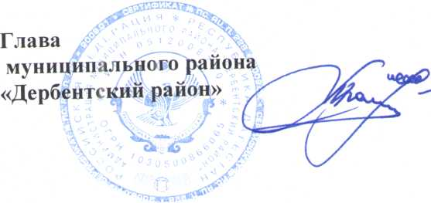
2.Настоящее постановление вступает в силу со дня его официального опубликования и распространяется на правоотношения, возникшие с 1 октября 2022 года.
М.Г. Рагимов

